**МДОУ детский сад№2 «Солнышко»**

**с. Лесное**

**Тверская область**

**Сценарий тематического досуга на 1 сентября.**

**«День знаний»**

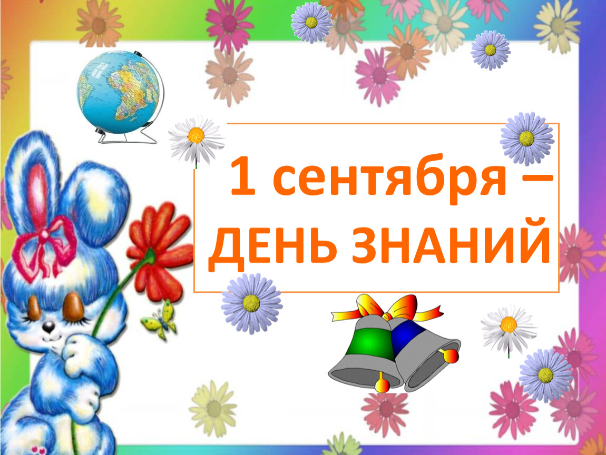

**Подготовила:**

**Инструктор по физической культуре**

**Юлдашева М.В.**

**Цель:** Обобщить знания о празднике «День Знаний».

**Задачи:**

* Воспитать интерес к школе.
* Развивать танцевальные движения, ловкость, быстроту, смекалку.
* Создавать бодрое и весёлое настроение.

**Инвентарь и оборудование: 3 флажка** ,2 портфеля, школьные принадлежности, игрушки, карточки с цифрами, аудиозаписи, ноутбук, проэктор и экран, презентация.

Действующие лица: Ведущий, Незнайка.

**Ход мероприятия.**

**Ведущий:**Здравствуйте, ребята! Скажите, а какое сегодня наступило время года?  
*Ответ детей.*

Правильно, осень. А какой месяц наступил?  
*Ответ детей.*

**Ведущий:** Правильно. Вы ответили верно.

Вот лето закончилось, вы в садик спешите,

Что же за праздник отмечает детвора 1 сентября, скажите?

**Дети:** 1 Сентября, День знаний.

**Ведущий:**

Красный день в календаре –

Праздник знаний в сентябре!

Этот праздник всех важней,

Этот праздник всех детей.  
**Ведущий:**

Учиться спешит самый разный народ.  
По родине нашей День знаний идёт.  
И я поздравляю вас с праздником и хочу, чтобы он понравился и запомнился всем вам. Этот день открывает учебный год. Пусть он будет для вас увлекательным, интересным и принесёт вам новые знания, открытия и новых друзей.

**В зал под музыку заходит Незнайка.**

**Ведущий:**Ребята, а кто это к нам пожаловал на праздник? Неужели Незнайка?

**Дети:**Да, Незнайка**!**

**Незнайка:**Вот и вы меня, ребята, Незнайкой называете! Как будто вы умнее всех и все на свете знаете?! А я, между прочим, тоже неглупый. **Ведущий:**Правда? Тогда помоги детям загадки отгадать.

**Ведущий загадывает загадки.**

**Незнайка пожимает плечами и говорит что загадки сложные. Дети отгадывают.**

**Загадки:**

1. Прозвенел уже звонок – Что нас ждет сейчас? (Урок)
2. 33 есть буквы в нем – Как его мы назовем? (Алфавит)
3. Где научат нас писать, и считать, и рисовать? (В школе)
4. После садика всех вас ожидает? (Первый класс**)**

**Незнайка:** Ой, я и правда, ничего не знаю. Ребята, а можно я с вами побуду в детском саду?

**Ведущий:** Конечно оставайся, Незнайка! Ведь сегодня наш детский сад и вся страна отмечает День знаний! Все ребята пошли учиться в школу! Но у наших ребят есть время, чтобы подготовиться к школе, ещё лучше научиться считать, рисовать, лепить, думать, выучить буквы. **Незнайка:**Сегодня начинается , новый учебный год и значит у детей начнутся занятия? Это очень замечательно узнавать новое и интересное. Без этого всем на свете было бы очень скучно!

Давайте поиграем, ребята?

**Игра «Покажи флажок».**

Когда Незнайка показывает красный флажок, дети молчат; когда показывает жёлтый – дети топают; когда голубой – дети хлопают**.  
Игра «Собери портфель»**

Дети собирают портфель.

**Незнайка:** А теперь предлагаю взять музыкальную паузу.

**Видео: « Чударики-Детская песня мультик.»**

**Ведущий:** Теперь ребята посмотрим какие вы умные и отгадаем загадки.

Отгадки на загадки появятся на экране. Слушайте внимательно!

**ПРЕЗЕНТАЦИЯ «ОТВЕТЫ НА ЗАГАДКИ»**

1. Стоит дом -  
   Кто в него войдёт,  
   Тот знания приобретёт.  
   (Школа)
2. Крошки-птички сели в ряд  
   И словечки говорят.  
   (Буквы)
3. Я всё знаю, всех учу,  
   А сама всегда молчу.  
   Чтоб со мною подружиться,  
   Нужно грамоте учиться.  
   (Книга)
4. Если ей работу дашь -  
   Зря трудился карандаш.(Стерка)
5. Нарисует он картину  
   И раскрасит Буратино.  
   Он напишет объявление  
   И открытку-поздравление.  
   Рисовать плакаты мастер -  
   Яркий, тоненький...  
   (Фломастер)
6. До чего же скучно, братцы,  
   На чужой спине кататься!  
   Дал бы кто мне пару ног,  
   Чтобы сам я бегать мог.  
   (Портфель)
7. В школьной сумке я лежу,  
   Как ты учишься - скажу.  
   (Дневник)

**Ведущий:** Молодцы ребята! Какие вы умные и все знаете о школе.

**Незнайка:** Ребята, а теперь отгадайте мою загадку…

Веселятся Коля, Лена

Значит в школе ...

**(**Перемена)

**Незнайка:** Давайте и мы устроим переменку и поиграем.

**Игра «Назови букву»**

Дети бегут по кругу, пока играет музыка. Музыка останавливается и тот на кого Незнайка показывает, называет любую букву.

**Игра «Найди пару своей цифре»**

Пока играет музыка, дети бегают и прыгают. Музыка выключается дети должны найти свою пару(1 и 1,2 и 2…и т.д.)

**Незнайка:** Молодцы, ребята! Как же вы выросли. Разве смогли бы малыши ответить на такие трудные вопросы, играть в такие сложные игры.

Мне было с вами очень весело.

**Ведущий**: И нам с тобой, Незнайка, было весело. Давай пожелаем нашим ребятам новых открытий и новых знаний. Чтобы у них всегда все получалось.

До свидания!

**Дети уходят из зала под музыку**.